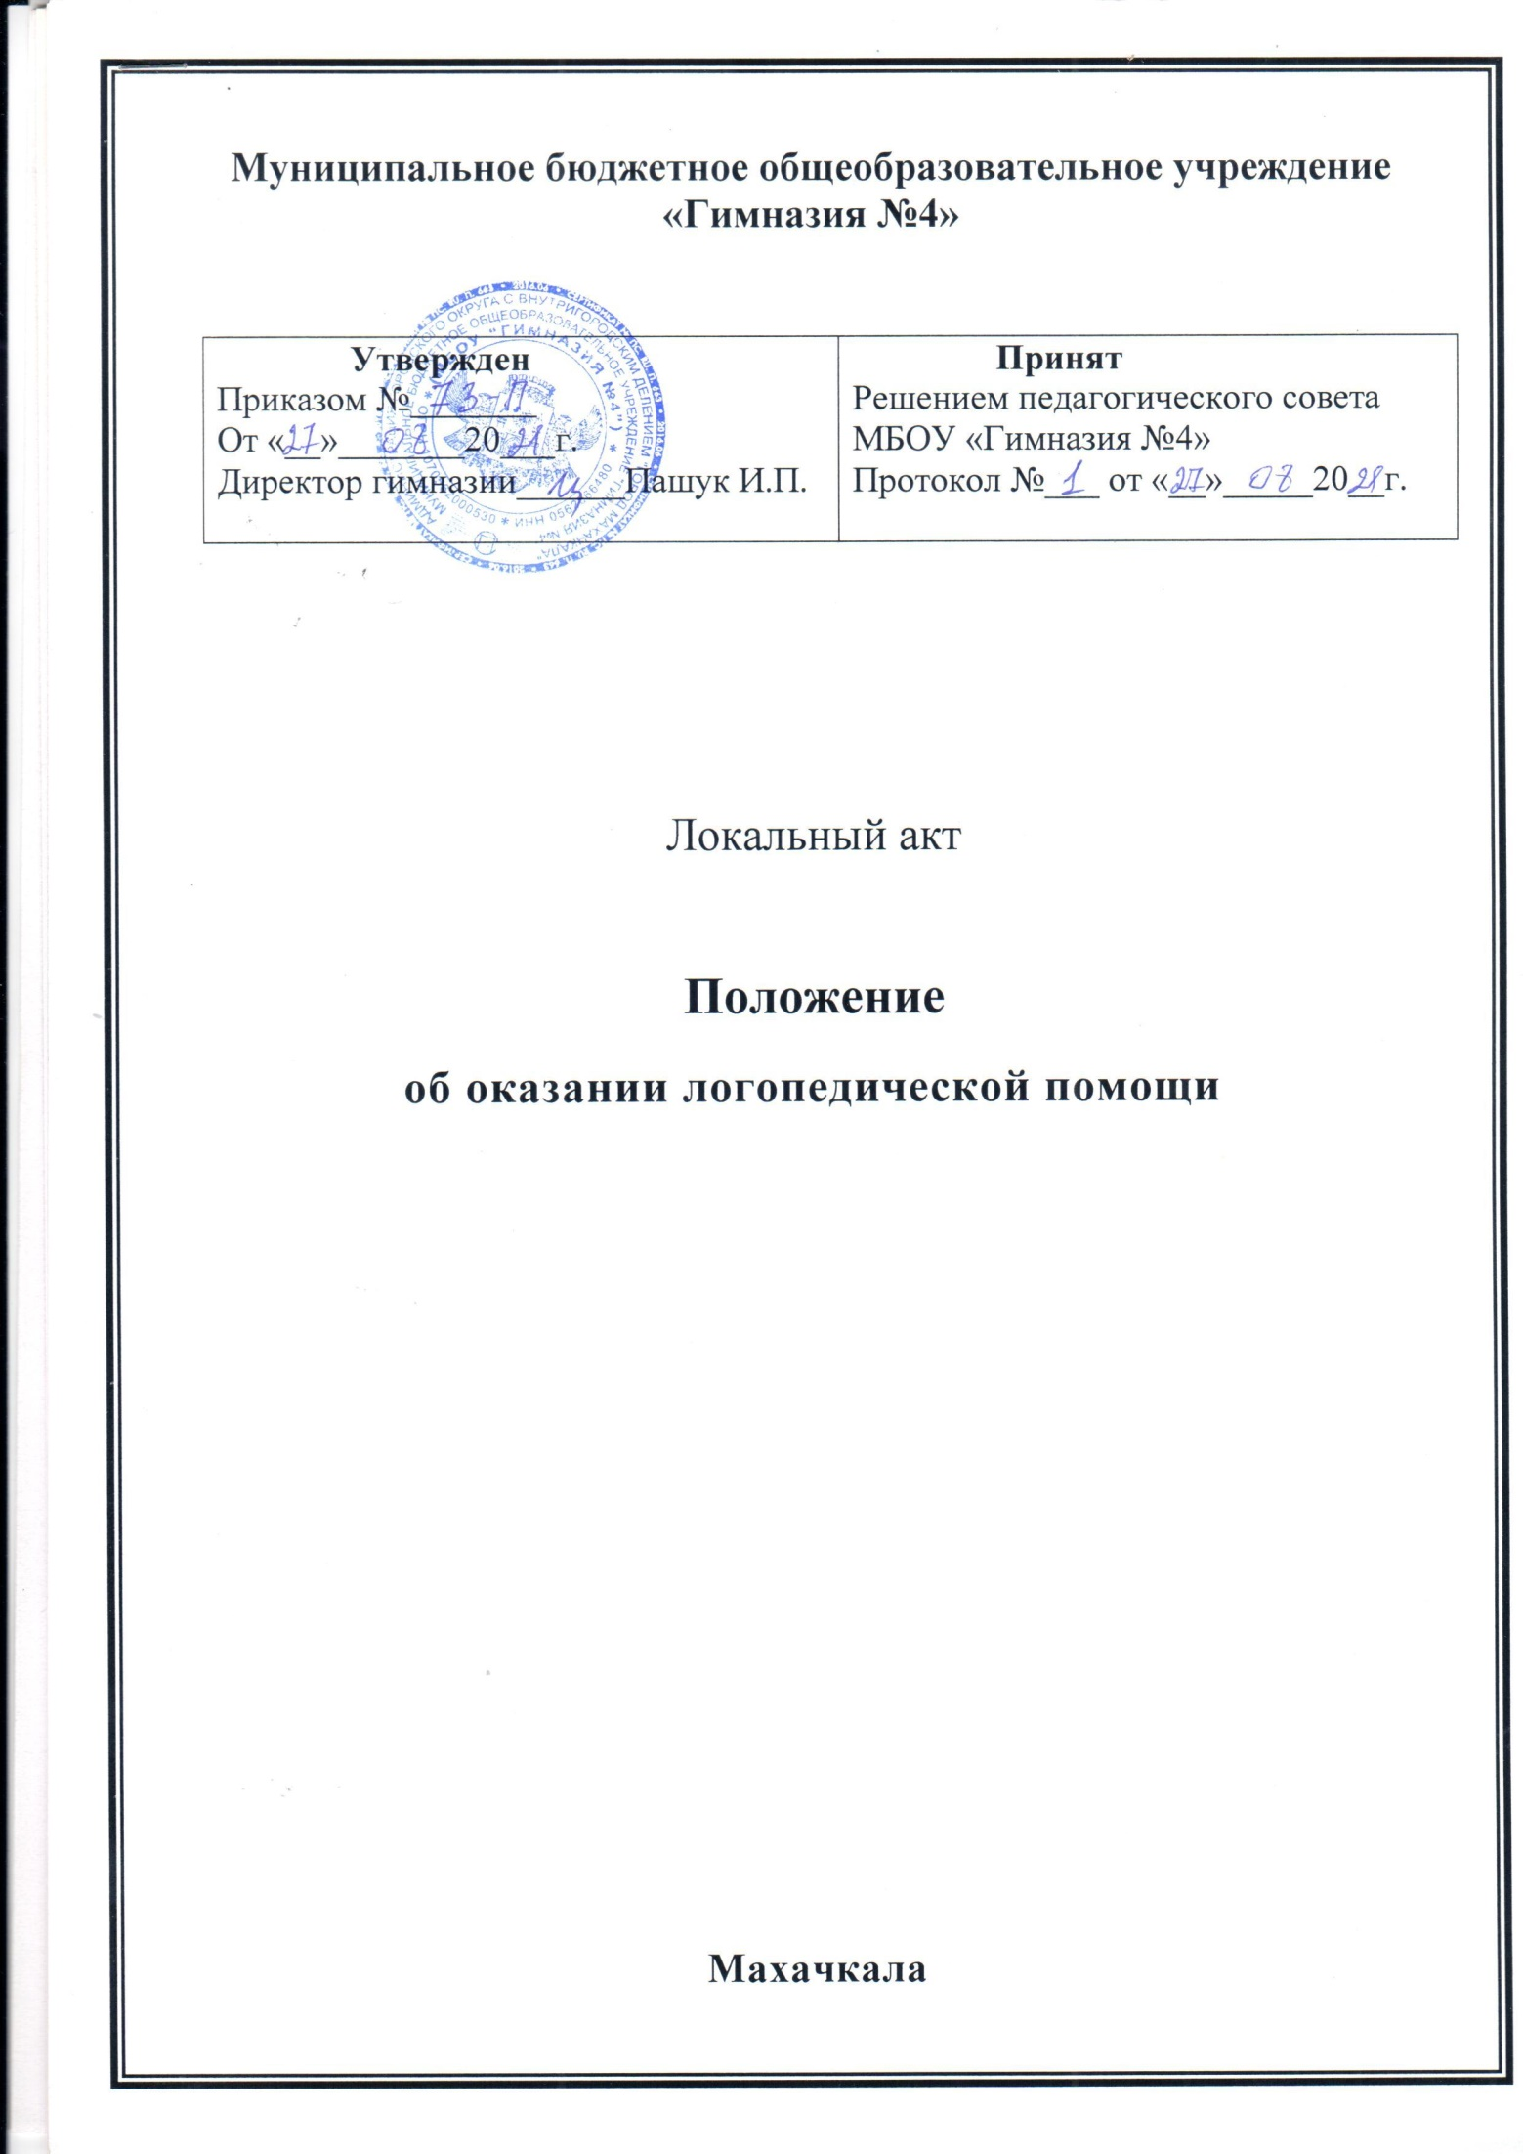1.Общие положения
1.1. Настоящее Положение об оказании логопедической помощи в Муниципальном бюджетном общеобразовательном учреждении «Гимназия №4» (далее-Школа) регламентирует деятельность Школы в части оказания логопедической помощи обучающимся, имеющим нарушения устной и (или) письменной речи(далее-обучающиеся) и трудности в освоении ими основных общеобразовательных программ (в том числе адаптированных).
1.2. Настоящее Положение разработано в соответствии:
- с Федеральным законом от 29.12.2012 № 273-ФЗ «Об образовании в РФ»;
- распоряжением Министерства просвещения РФ от 28.09.2020 № 28 «Об утверждении санитарных правил СП 2.4.3648-20 «Санитарно-эпидемиологические требования к организациям воспитания и обучения, отдыха и оздоровления детей и молодежи»
- постановлением Главного государственного санитарного врача РФ от 28.01.2021 N 2 "Об утверждении санитарных правил и норм СанПиН 1.2.3685-21 "Гигиенические нормативы и требования к обеспечению безопасности и (или) безвредности для человека факторов среды обитания";
- приказом Министерства образования и науки Российской Федерации от 22.12.2014 N 1601 "О продолжительности рабочего времени (нормах часов педагогической работы за ставку заработной платы) педагогических работников и о порядке определения учебной нагрузки педагогических работников, оговариваемой в трудовом договоре".
1.2. Задачами Школы по оказанию логопедической помощи являются:
- организация и проведение логопедической диагностики с целью своевременного выявления и последующей коррекции речевых нарушений, обучающихся;
- организация проведения логопедических занятий с обучающимися с выявленными нарушениями речи;
- организация пропедевтической логопедической работы с обучающимися по предупреждению возникновения возможных нарушений в развитии речи, включая разработку конкретных рекомендаций обучающимся, их родителям (законным представителям), педагогическим работникам;
- консультирование участников образовательных отношений по вопросам организации и содержания логопедической работы с обучающимися.

2. Порядок оказания логопедической помощи

2.1. Логопедическая помощь оказывается Школой самостоятельно, а также в рамках сетевой формы реализации образовательных программ.
2.2. При оказании логопедической помощи Школой ведется документация согласно приложению 1 к Положению.
Порядок хранения документов определяется локальными нормативными актами Школы. Срок хранения документов составляет не менее трех лет с момента завершения оказания
логопедической помощи.
2.3. Количество штатных единиц учителей-логопедов определяется локальными нормативными актами Школы исходя из количества обучающихся, имеющих заключение Центральной психолого-медико-педагогической комиссии города Москвы (далее - ЦПМПК г. Москвы) с рекомендациями об обучении по адаптированной основной образовательной программе для обучающихся с ограниченными возможностями здоровья (далее - ОВЗ) из рекомендуемого расчета 1 штатная единица учителя-логопеда на 6-12 указанных обучающихся;
2.4. Логопедическая помощь осуществляется на основании личного заявления родителей (законных представителей) и (или) согласия родителей (законных представителей) несовершеннолетних обучающихся (приложения 2 и 3 к Положению).
2.5. Логопедическая диагностика осуществляется не менее двух раз в год, включая входное и контрольное диагностические мероприятия продолжительностью не менее 15 календарных дней каждое.
Входное и контрольное диагностические мероприятия подразумевают проведение общего срезового обследования обучающихся, обследование обучающихся по запросу родителей (законных представителей) несовершеннолетних обучающихся, педагогических работников, углубленное обследование обучающихся, имеющих нарушения устной и (или) письменной речи и получающих логопедическую помощь, с целью составления или уточнения плана коррекционной работы учителя-логопеда и другие варианты диагностики, уточняющие речевой статус обучающегося.
По запросу педагогических работников возможна организация внеплановых диагностических мер в отношении обучающихся, демонстрирующих признаки нарушения устной и (или)
письменной речи. В случае инициации внеплановых диагностических мероприятий педагогическим работником, им должна быть подготовлена педагогическая характеристика (приложение 4 к Положению) обучающегося, демонстрирующего признаки нарушения устной и (или) письменной речи, и оформлено обращение к учителю-логопеду. После получения обращения учитель-логопед (учителя-логопеды) проводит (проводят) диагностические мероприятия с учетом пункта 2.4 Положения.
2.6. Списочный состав обучающихся, нуждающихся в получении логопедической помощи, формируется коллегиально на заседании ППк Школы на основании результатов логопедической диагностики с учетом выраженности речевого нарушения обучающегося, рекомендаций ПМПК, ППк.
Зачисление обучающихся на логопедические занятия может производиться в течение всего учебного года.
Отчисление обучающихся с логопедических занятий осуществляется по мере преодоления речевых нарушений, компенсации речевых особенностей конкретного обучающегося.
Зачисление на логопедические занятия обучающихся, нуждающихся в получении логопедической помощи, и их отчисление осуществляются на основании распорядительного акта директора Школы.
2.7. Логопедические занятия с обучающимися проводятся в индивидуальной и (или) групповой/подгрупповой формах. Количество и периодичность групповых/подгрупповых и индивидуальных занятий определяется учителем-логопедом (учителями-логопедами) с учетом выраженности речевого нарушения обучающегося, рекомендаций ПМПК, ППк.
2.8. Логопедические занятия с обучающимися проводятся с учетом режима работы Школы. 2.9. Содержание коррекционной работы с обучающимися определяется учителем-логопедом
на основании рекомендаций ПМПК, ППк и результатов логопедической диагностики. 2.10. Логопедические занятия проводятся в помещениях, оборудованных с учетом особых
образовательных потребностей обучающихся и состояния их здоровья и отвечающих санитарно-гигиеническим требованиям, предъявляемым к данным помещениям (приложение 5 к Положению).
2.11. В рабочее время учителя-логопеда включается непосредственно педагогическая работа с обучающими из расчета 20 часов в неделю за ставку заработной платы, а также другая педагогическая работа, предусмотренная трудовыми (должностными) обязанностями и (или) индивидуальным планом - методическая, подготовительная, организационная и иная.
2.12. Консультативная деятельность учителя-логопеда заключается в формировании единой стратегии эффективного преодоления речевых особенностей обучающихся при совместной работе всех участников образовательного процесса (административных и педагогических работников Школы, родителей (законных представителей), которая предполагает информирование о задачах, специфике, особенностях организации коррекционно-развивающей работы учителя-логопеда с обучающимся.
Консультативная деятельность осуществляется через организацию постоянно действующей консультативной службы для родителей; индивидуального и группового консультирования родителей (законных представителей), педагогических и руководящих работников Школы; информационные стенды.

3. Логопедическая помощь при освоении образовательных программ начального общего, основного общего и среднего общего образования

3.1. Учащиеся получают логопедическую помощь независимо от формы получения образования и формы обучения.
3.2. родители (законные представители) обучающихся вправе отказаться от логопедической помощи.
3.3. Периодичность проведения логопедических занятий составляет для учащихся с ОВЗ, имеющих заключение ПМПК с рекомендацией об обучении по адаптированной основной образовательной программе общего образования, определяется выраженностью речевого нарушения и требованиями адаптированной основной общеобразовательной программы и составляет (в форме групповых и (или) индивидуальных занятий) не менее трех логопедических занятий в неделю для обучающихся с тяжелыми нарушениями речи (обучающихся по АООП варианта 5.1 и варианта 5.2) и не менее одного - двух логопедических занятий в неделю для других категорий обучающихся с ОВЗ;
3.4. Продолжительность логопедических занятий определяется в соответствии с санитарно-эпидемиологическими требованиями и составляет:
в 1 (дополнительном) - 1-х классах - групповое занятие 35-40 мин, индивидуальное 20-40 мин.;
во 2 - 9-х (12) классах - групповое занятие 40-45 мин., индивидуальное 20-45 мин.
3.5. Рекомендуемая предельная наполняемость групповых занятий для учащихся с ОВЗ, имеющих заключение ПМПК с рекомендацией об обучении по адаптированной основной образовательной программе общего образования, - не более 6-8 человек.

Приложение 1 к Положению
об оказании логопедической помощи

ДОКУМЕНТАЦИЯ
МБОУ «Гимназия №4» ПРИ ОКАЗАНИИ ЛОГОПЕДИЧЕСКОЙ ПОМОЩИ

1. Программы и планы логопедической работы. 2. Расписание занятий учителей-логопедов.
3. Индивидуальные карты речевого развития обучающихся, получающих логопедическую помощь.
4. Журнал учета посещаемости логопедических занятий.
5. Отчетная документация по результатам логопедической работы.

Приложение 2 к Положению
об оказании логопедической помощи

Директору МБОУ
«Гимназия №4» ___________________________________ __________________________ Ф.И.О. родителя (законного
представителя)

Согласие
родителя (законного представителя) обучающегося
на проведение логопедической диагностики обучающегося

Я,_______________________________________________________________, Ф.И.О. родителя (законного представителя) обучающегося

являясь родителем (законным представителем) _______________________________ (Ф.И.О., класс/группа, в котором/ой обучается обучающийся, дата рождения)
выражаю согласие на проведение логопедической диагностики моего ребенка.

"___" _____________ 20___ г. _________________/______________________ (подпись) (расшифровка подписи)

Приложение 3 к Положению
об оказании логопедической помощи

Директору МБОУ «Гимназия №4» ____________________________________________________________ Ф.И.О. родителя (законного
представителя)

Заявление

Я,____________________________________________________________Ф.И.О. родителя (законного представителя) обучающегося
являясь родителем (законным представителем) _________________________________________ ________________ (Ф.И.О., класс/группа, в котором/ой обучается обучающийся, дата рождения) прошу организовать для моего ребенка логопедические занятия в соответствии с рекомендациями психолого-медико-педагогической комиссии /психолого-педагогического консилиума Школы (нужное
подчеркнуть).

"___" _____________ 20___ г. _____________/_____________________ (подпись) (расшифровка подписи)

Приложение 4 к Положению
об оказании логопедической помощи

Педагогическая характеристика на обучающегося (Ф.И.О., дата рождения, группа/класс)

1. Общие сведения:
1.1. Дата поступления в организацию, осуществляющую образовательную деятельность. 1.2. Образовательная программа (полное наименование).
1.3. Особенности организации образования: - в группе/классе;
- класс: общеобразовательный, отдельный для обучающихся с ...; - на дому;
- в форме семейного образования;
- сетевая форма реализации образовательных программ.
1.4. Факты, способные повлиять на поведение и успеваемость обучающегося (в образовательной организации): переход из одной образовательной организации в другую образовательную организацию (причины), перевод в состав другого класса, смена учителя начальных классов (однократная, повторная), межличностные конфликты в среде сверстников; конфликт семьи с организацией, осуществляющей образовательную деятельность, обучение на основе индивидуального учебного плана, обучение на дому, повторное обучение, наличие частых, хронических заболеваний или пропусков учебных занятий и др.
1.5. Состав семьи (перечислить, с кем проживает обучающийся - родственные отношения и количество детей/взрослых).
1.6. Трудности, переживаемые в семье.
2. Информация об условиях и результатах образования обучающегося в школе: 2.1. Динамика освоения программного материала:
- учебно-методический комплект, по которому обучается обучающийся (авторы или название); соответствие объема знаний, умений и навыков требованиям программы (для обучающегося по образовательной программе дошкольного образования: достижение целевых ориентиров (в соответствии с годом обучения): динамика (фактически отсутствует, крайне незначительна, невысокая, неравномерная).
2.2. Особенности, влияющие на результативность обучения: мотивация к обучению (фактически не проявляется, недостаточная, нестабильная), сензитивность в отношениях с педагогами в учебной деятельности (на критику обижается, дает аффективную вспышку протеста, прекращает деятельность, фактически не реагирует, другое), качество деятельности при этом (ухудшается, остается без изменений, снижается, другое), эмоциональная напряженность при необходимости публичного ответа, контрольной работы и пр. (высокая, неравномерная, нестабильная, не выявляется), истощаемость (высокая, с очевидным снижением качества деятельности и пр., умеренная, незначительная) и др.
2.3. Отношение семьи к трудностям обучающегося, наличие других родственников или близких людей, пытающихся оказать поддержку, факты дополнительных (оплачиваемых родителями (законными представителями)) занятий с обучающимся (занятия с логопедом, дефектологом, психологом, репетиторство).
2.4. Получаемая коррекционно-развивающая, психолого-педагогическая помощь (конкретизировать); (занятия с логопедом, дефектологом, психологом, учителем начальных классов - указать, когда начались/закончились занятия).
3. Вывод об имеющихся признаках нарушения устной и (или) письменной речи, являющихся причиной обращения к учителю-логопеду.
Приложения к характеристике (табель успеваемости, копии рабочих тетрадей, результаты контрольных работ и другое).
"___" _____________ 20___ г. _____________/____________________________ (подпись) (расшифровка подписи)

Приложение 5 к Положению
об оказании логопедической помощи

РЕКОМЕНДАЦИИ
ПО ОСНАЩЕНИЮ ПОМЕЩЕНИЙ ДЛЯ ЛОГОПЕДИЧЕСКИХ ЗАНЯТИЙ

1. При оснащении помещений для логопедических занятий с обучающимися, испытывающими трудности в освоении образовательных программ дошкольного образования, рекомендуется предусматривать рабочую зону учителя-логопеда, зону коррекционно-развивающих занятий и игровую зону.
В рабочей зоне учителя-логопеда рекомендуется размещать мебель для ведения профессиональной документации, хранения дидактического материала и консультирования педагогов и родителей (законных представителей) обучающихся; рабочую зону учителя-логопеда рекомендуется оборудовать рабочим местом, канцелярией, офисной оргтехникой.
Зону коррекционно-развивающих занятий рекомендуется оборудовать приборами дополнительного освещения, настенным зеркалом, дидактическими играми, передвижной детской мебелью для планирования учебного пространства в зависимости от возрастных, психофизических и речевых потребностей обучающихся.
При оснащении игровой зоны рекомендуется предусматривать полифункциональное, многопрофильное модульное оборудование, направленное на максимальное раскрытие коммуникативных, сенсомоторных и творческих возможностей обучающихся.
2. При оснащении помещений для логопедических занятий с обучающимися, испытывающими трудности в освоении образовательных программ начального общего, основного общего и среднего общего образования, рекомендуется предусматривать рабочую зону учителя-логопеда, зону коррекционно-развивающих занятий и сенсомоторную зону.
В рабочей зоне учителя-логопеда рекомендуется размещать мебель для ведения профессиональной документации, хранения дидактического материала и консультирования педагогов и родителей (законных представителей) обучающихся; рабочую зону учителя-логопеда рекомендуется оборудовать рабочим местом, канцелярией, офисной оргтехникой.
Зону коррекционно-развивающих занятий рекомендуется оборудовать мебелью для проведения индивидуальных и групповых логопедических занятий, приборами дополнительного освещения, настенным зеркалом, учебными пособиями, индивидуальными раздаточными и дидактическими материалами.
При оснащении сенсомоторной зоны рекомендуется предусматривать полифункциональное, многопрофильное модульное оборудование, направленное на максимальное раскрытие коммуникативных, сенсомоторных и творческих возможностей обучающихся.

